Mercado

de las Criptomonedas

Integrantes

Sanchez, Johana

Petruzzellis, Gaston

Institución

Coder House

Comisión 29630

**Contenido**

1. Introducción 3

2. Descripción de la temática de los datos 4

3. Alcance 4

4. Herramientas tecnológicas implementadas 4

5. Datasets 5

a) Base de Datos utilizada para el análisis: 5

b) Limpieza de datasets 5

c) Armado de tablas 5

• Tabla Criptomonedas 5

• Tabla Mercado 6

• Tabla Precio 7

• Tabla Ranking 7

6. Diagrama Entidad-Relación 8

7. Listado de tablas 9

8. Modelo relación en Power Bi 9

d) Tabla Criptomonedas 10

e) Tabla Mercado 10

f) Tabla Precio 10

9. Segmentación elegida 11

10. Medidas calculadas 11

11. Visualización de los datos 13

• Portada: 13

• Criptomonedas 13

• Top 3 14

• Elementos influyentes: 15

• Raw data. 16

12. Futuras líneas 16

13. Link 16

# Introducción

Una criptomoneda, criptodivisa o criptoactivo es un activo o moneda digital que emplea un cifrado criptográfico para garantizar su titularidad, asegurar la integridad de las transacciones y controlar la creación de unidades adicionales. Estas monedas no existen de forma física y se almacenan en una cartera digital. Las criptomonedas no están reguladas ni controladas por un banco central u otras autoridades públicas. El control de cada moneda funciona a través de una base de datos descentralizada o blockchain que sirve como una base de datos de transacciones de financieras públicas. La primera criptomoneda que empezó a operar fue el bitcoin en 2009 y desde entonces han aparecido otras con diferentes características como el Litecoin, Ethereum, Binance, Bitcoin cash, Ripple, etc.

Desde la puesta en funcionamiento del Bitcoin, las criptomonedas han ido aumentando su presencia como instrumentos de inversión. Por esto, para comprender que tan rentables pueden ser este tipo de activos, vamos a estudiar una base de datos compuesta por información necesaria para utilizar el análisis de datos para investigar la estructura de los datos, el ranking de las criptomonedas, el volumen de negociación, la evolución de los precios, las oportunidades de arbitraje y la capitalización de mercado.

# Descripción de la temática de los datos

Para el siguiente informe se utilizó como base de datos un archivo que contenía información de cada registro de transacción identificadas por día y moneda. El registró comienza desde 1/1/2013 al 31/12/2018.

Para ello, contamos con una base de datos que tiene nombre de la moneda y su respectivo símbolo, la fecha de transacción, precio al inicio del día cambiario, precio más bajo que toma, precio más alto y el valor de cierre del día cambiario. También, volumen de venta, el ranking de venta y la velocidad en que se realizaron las operaciones.

# Alcance

Se pretende con el dashboard realizado, que el nivel de alcance sea operativo y que cualquier inversionista, ahorrista o ciudadano común pueda introducirse en la compra de criptomonedas.

El tablero les permitirá tener una visión más clara sobre el valor real de dicho activo y su comportamiento a largo plazo y en base en eso poder elegir cual es la adecuada para adquirir. En este sentido, tendrán mayor dominio del activo con el que operan y pueden diferenciarlo de otras criptomonedas que sean de mayor riesgo financiero

# Herramientas tecnológicas implementadas

Se utilizaron las siguientes herramientas:

*Excel*, para limpieza y transformación de columnas de datos.

*Moqups*, para realizar el mockup

*Miro*, para diseño de digrama DER

*Power bi*, para realización de dashboard

# Datasets

## Base de Datos utilizada para el análisis:

<https://drive.google.com/drive/u/0/folders/1MrhDEPlE_YZjyx41X5dFRWioLgJOlAL6>

## Limpieza de datasets

Al descargar la base de datos, nos encontramos que el archivo tenía la siguiente forma:

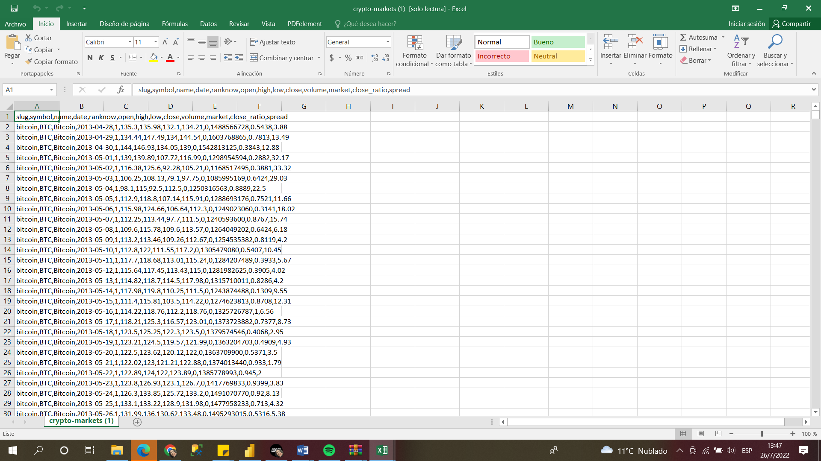

Se realizó una limpieza y ordenamiento de datos:

1. En la pestaña “Datos”, se seleccionó “Texto en columnas” y se separa cada una de ellas
2. Se modificó nombré de encabezado de cada columna.

## Armado de tablas

Para el armado de cada tabla se abrieron pestañas en el mismo datasets.

### Tabla Criptomonedas

Está compuesta por las siguientes columnas:

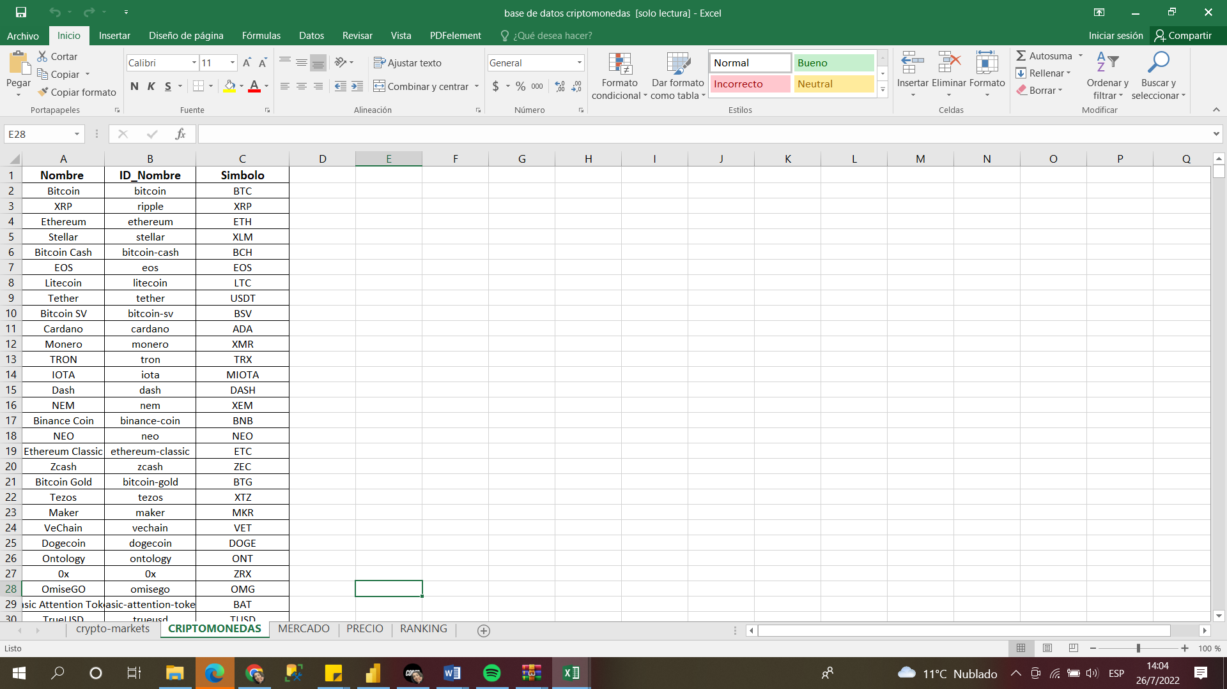

Se eliminó datos repetidos y se dejó solo una fila por moneda.

### Tabla Mercado

Está compuesta por las siguientes columnas:

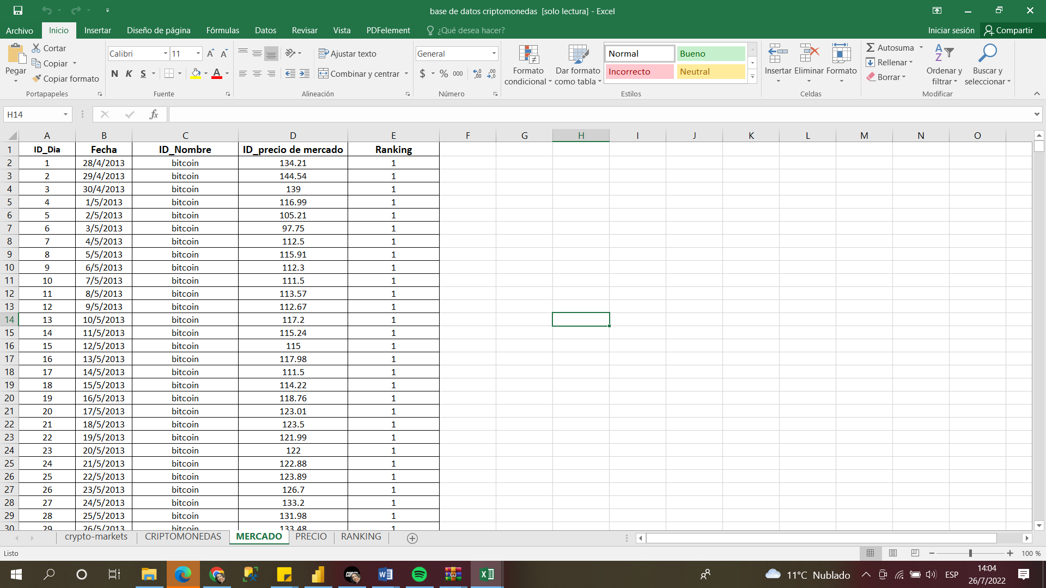

Se agregó una columna ID_Dia para que cada dato que contenga sea único, ya que las fechas se repetían al igual que algunos valores de las criptomonedas. También, se reemplazó el punto por la coma.

### Tabla Precio

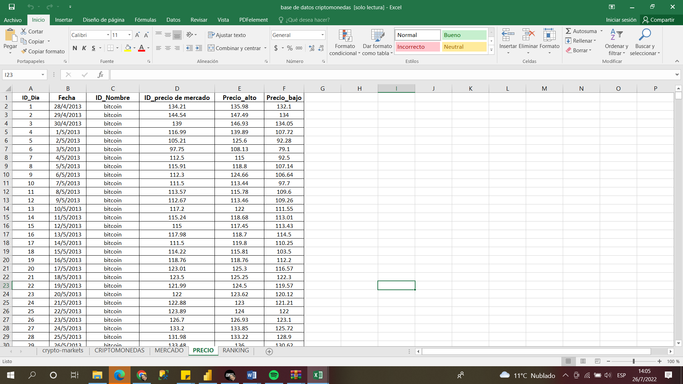

También se agregó la columna ID_dia. Se reemplazó el punto por la coma.

### Tabla Ranking

# Diagrama Entidad-Relación

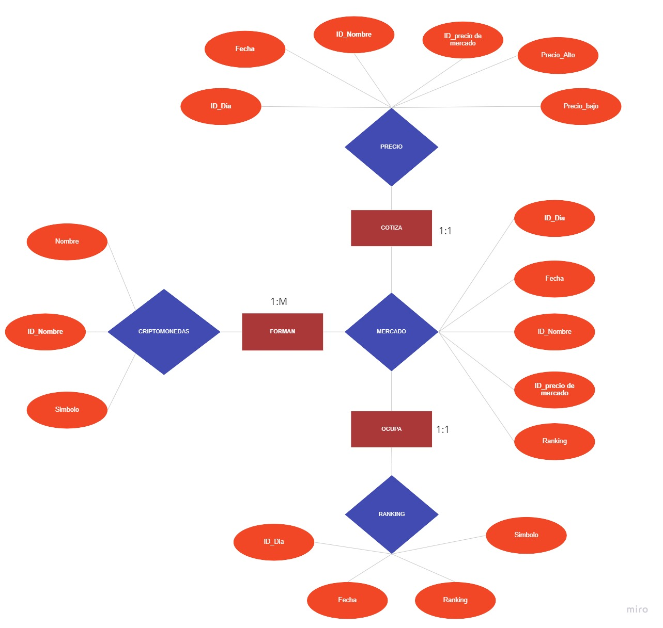A continuación, se muestra el diagrama realizado.

# Listado de tablas

A continuación, se detalla las tablas y sus respectivas columnas según el tipo de clave y campo.

Tabla 1: Criptomonedas

|  |  |  |
| --- | --- | --- |
| Tipo de clave | Campo | Tipo de Campo |
| - | Nombre | nvarchar(100) |
| FK | ID_nombre | nvarchar(100) |
| - | Simbolo | nvarchar(100) |

Tabla 2: Mercado

|  |  |  |
| --- | --- | --- |
| Tipo de clave | Campo | Tipo de Campo |
| - | Fecha | Datetime |
| FK | ID_precio de mercado | Decimal(18,2) |
| FK | Ranking | Int |
| FK | ID_nombre | nvarchar(100) |
| PK-Index | ID_Dia | Int |

Tabla 3: Precio

|  |  |  |
| --- | --- | --- |
| Tipo de clave | Campo | Tipo de Campo |
| - | Fecha | Datetime |
| PK-Index | ID_Dia | Int |
| FK | ID_nombre | nvarchar(100) |
| FK | ID_precio de mercado | Decimal(18,2) |
| - | Precio_alto | Decimal(18,2) |
| - | Precio_bajo | Decimal(18,2) |

Tabla 4: Ranking

|  |  |  |
| --- | --- | --- |
| Tipo de clave | Campo | Tipo de Campo |
| - | Fecha | Datetime |
| PK-Index | ID_Dia | Int |
| FK | Ranking | Int |
| - | Simbolo | nvarchar(100) |

# Modelo relación en Power Bi

A continuación, se muestra el diagrama que se generó en Power Bi.

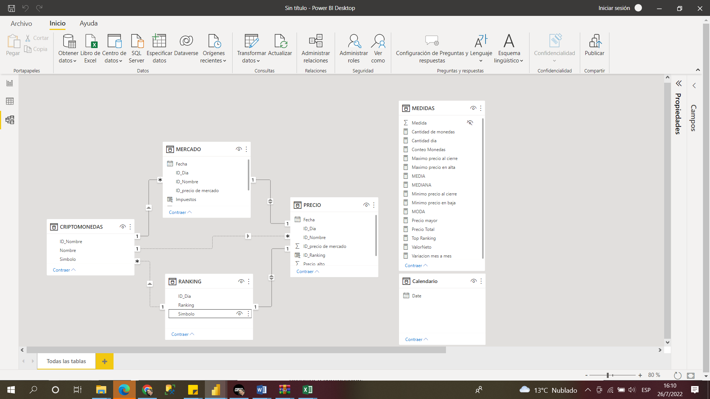

Una vez, cargada la base de dato se realizaron algunas transformaciones a la misma que son las siguientes:

## Tabla Criptomonedas

* Usar primera fila como encabezado

## Tabla Mercado

* Cambio tipo de dato a la columna ID_precio de mercado por numero decimal fijo.
* Se generó 3 columnas a modo de practica en los desafíos anteriormente entregados:
* Mayor Valor: Mayor_Valor = RELATED(PRECIO[Precio_alto])
* Valor $Arg: Valor$Arg = MERCADO[ID_precio de mercado]*239
* Impuestos: Impuestos = (MERCADO[Valor$Arg]*75/100)

## Tabla Precio

* Cambio tipo de dato a la columna ID_precio de mercado, Precio_alto y Precio_bajo por numero decimal fijo
* Se generó 1 columna a modo de practica
* Ranking: ID_Ranking = RELATED(RANKING[Ranking])

# Segmentación elegida

La segmentación elegida en el dashboard fue la siguiente:

* *Segmentadores desplegables*: utilizados para fechas, posición de ranking y nombre de monedas

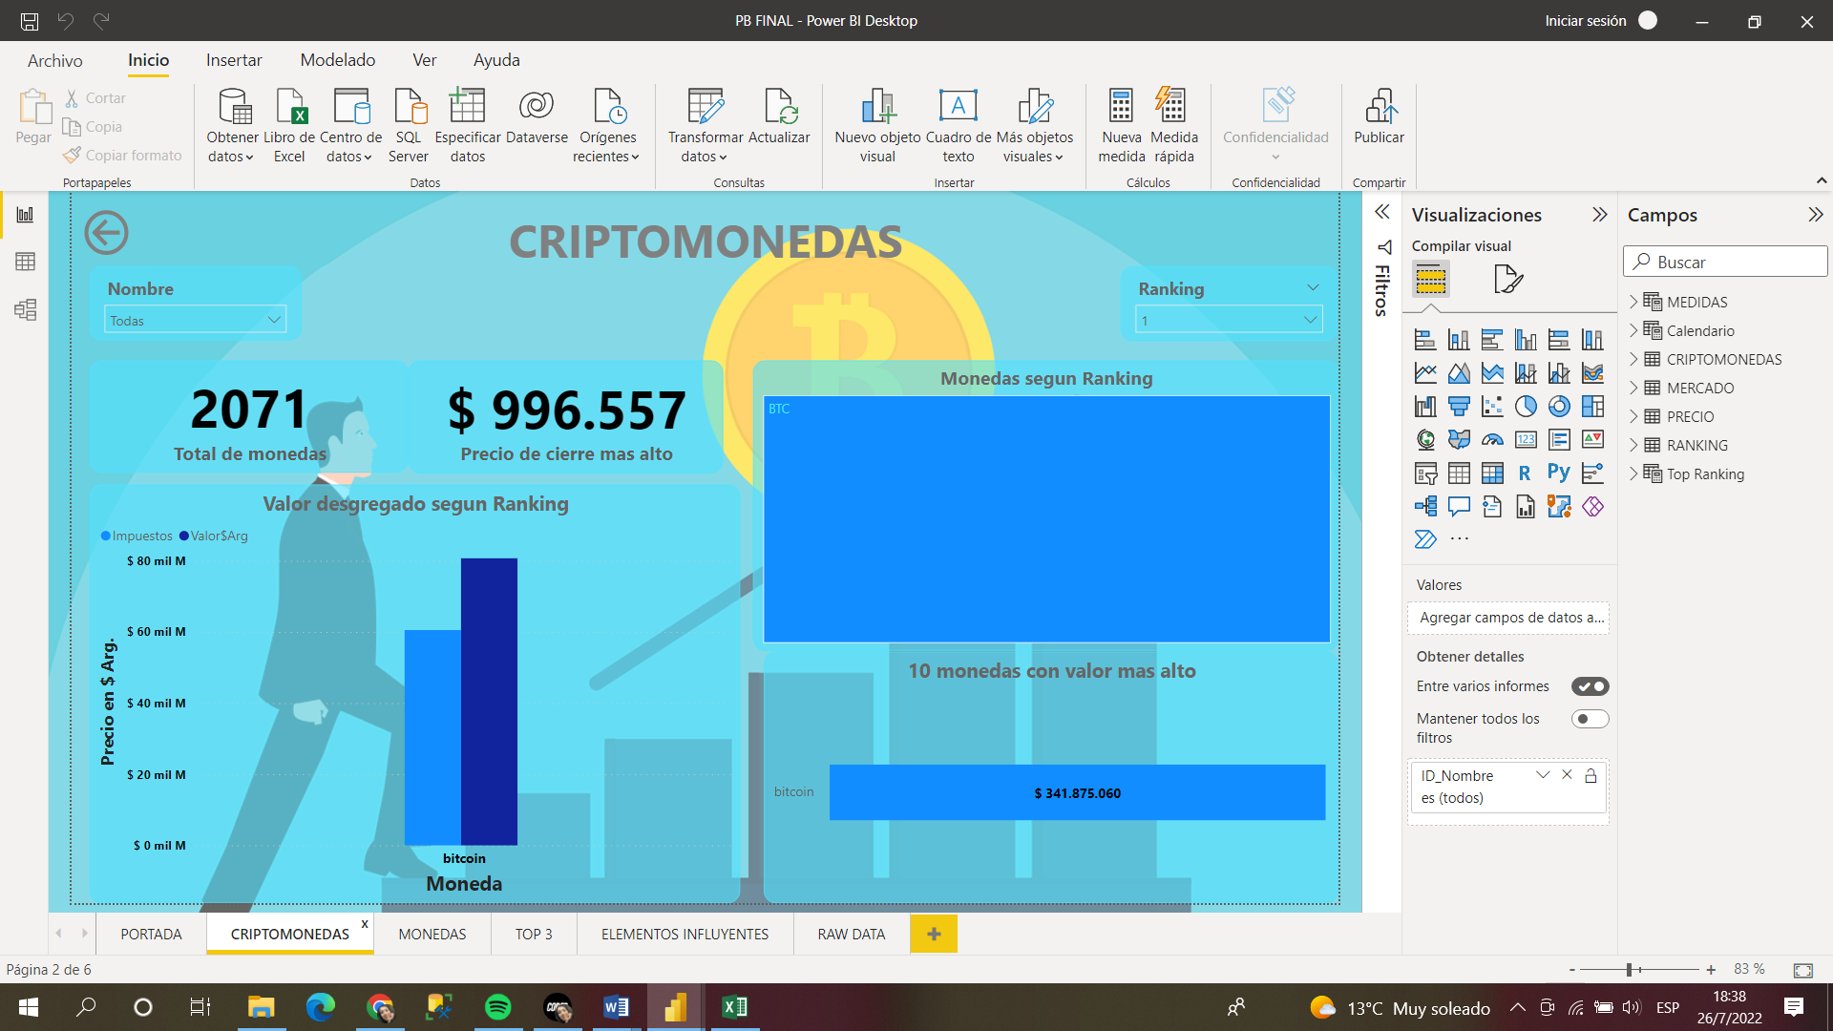

* 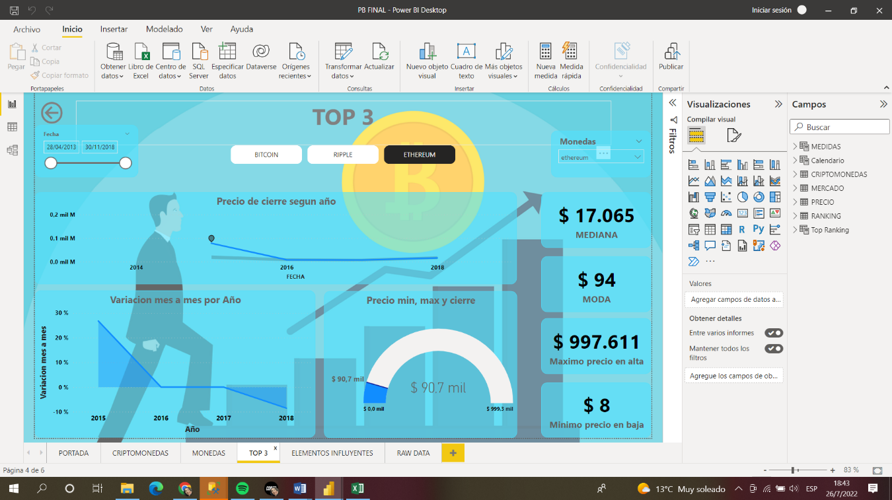*Navegadores de marcadores*: utilizado para mostrar solo 3 monedas utilizando los mismo graficos.

# Medidas calculadas

1. Cantidad de monedas
2. Cantidad día
3. Conteo monedas
4. Máximo precio al cierre
5. Máximo precio en alta
6. Media
7. Mediana
8. Mínimo precio al cierre
9. Mínimo precio en baja
10. moda
11. Precio total
12. Top ranking
13. Valor neto
14. Variación mes a mes

Se detalla a continuación cada medida.

* La a. y c. son medidas para el recuento de monedas. Se utilizaron 2 formas diferentes.

a. Cantidad de monedas = COUNT(CRIPTOMONEDAS[ID_Nombre])

c. Conteo Monedas = VAR FechaInicial =FIRSTDATE ( MERCADO[Fecha] )VAR Fecha1 =FechaInicial + 1VAR Q1 =CALCULATE (COUNTROWS ( CRIPTOMONEDAS ),DATESBETWEEN ( MERCADO[Fecha], FechaInicial,Fecha1 ))RETURN Q1

Se graficó de la siguiente forma:

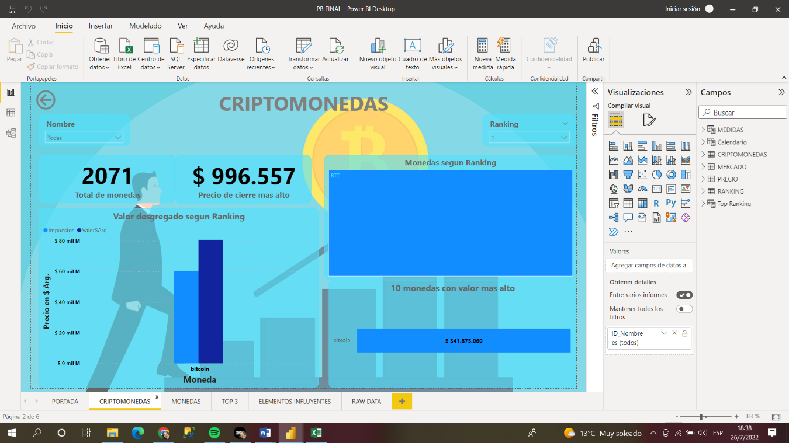

* La d. y e. son medidas para obtener el máximo valor que llegaron a alcanzar.

d. Maximo precio al cierre = MAX(PRECIO[ID_precio de mercado])

e. Maximo precio en alta = MAX(PRECIO[Precio_alto])

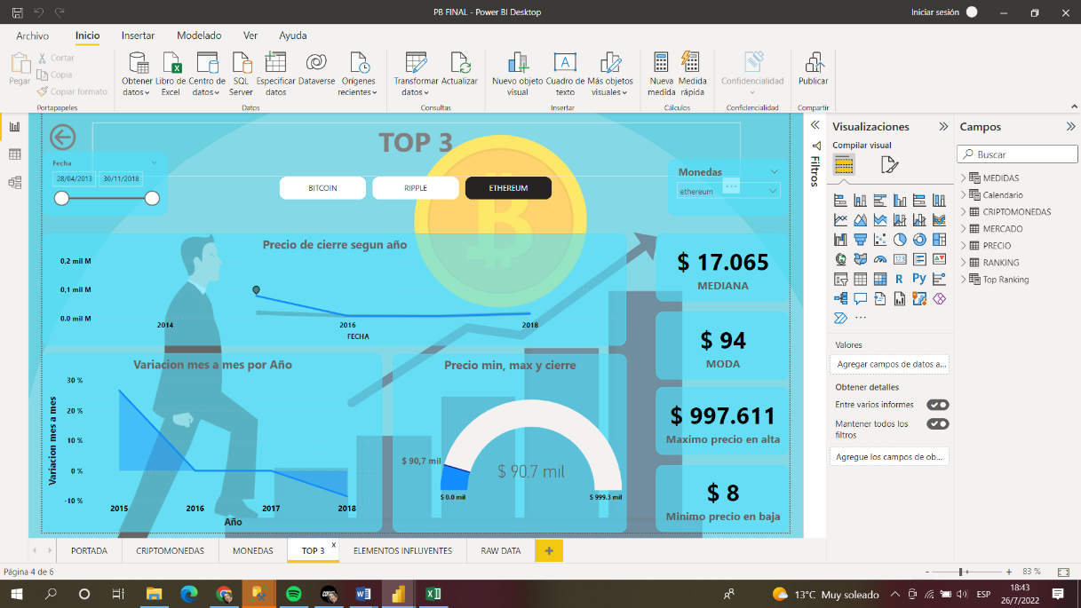 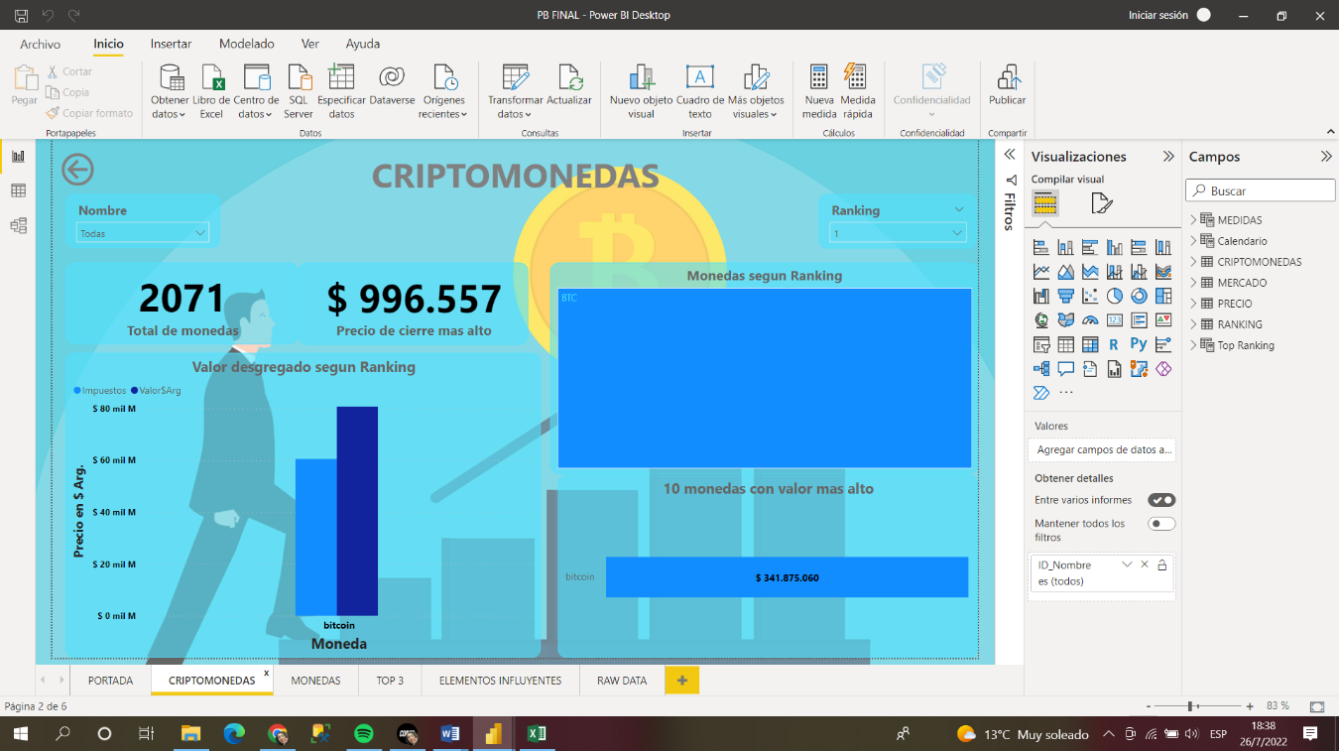

* La f. , g. y j. son medidas de tendencia central. Lo que no permite ver la tendencia de la distribución

f. MEDIA = AVERAGE(PRECIO[ID_precio de mercado])

g.MEDIANA = MEDIAN(PRECIO[ID_precio de mercado])

j. MODA = VAR frecuencias =SUMMARIZE (PRECIO,PRECIO[ID_precio de mercado],"total", COUNTROWS ( PRECIO ))VAR MAXIMO =MAXX ( frecuencias, [total] )VAR MODA =CALCULATE (AVERAGE ( PRECIO[ID_precio de mercado] ),FILTER ( frecuencias, [total] = MAXIMO ))RETURN MODA

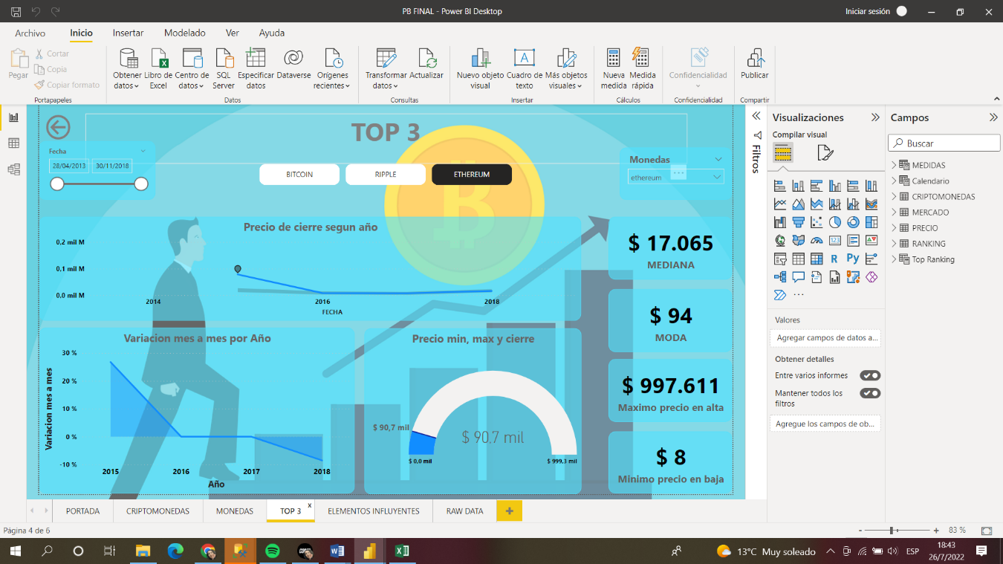

* La h. e i. son medidas para obtener el mínimo valor que llegaron a alcanzar.

h. Minimo precio al cierre = MIN(PRECIO[ID_precio de mercado])

i. Minimo precio en baja = MIN(PRECIO[Precio_bajo])



* La n. es una medida rápida y obtengo como fue la variación del valor de cierre mes a mes

1. Variacion mes a mes = IF(ISFILTERED('MERCADO'[Fecha]),ERROR("La medida rápida de inteligencia de tiempo solo se puede agrupar o filtrar mediante la jerarquía de datos proporcionada por Power BI o por la columna de datos principal."),VAR __PREV_MONTH =CALCULATE(COUNTA('MERCADO'[ID_precio de mercado]),DATEADD('MERCADO'[Fecha].[Date], -1, MONTH))RETURN DIVIDE(COUNTA('MERCADO'[ID_precio de mercado]) - __PREV_MONTH,__PREV_MONTH))



# Visualización de los datos

Me mostrara como se visualizaron los datos en las siguientes pestañas del informe.

### Portada:

Página de inicio del dashboard que presenta tema e integrantes. También contiene botones de navegación de las pestañas con la que cuenta el informe.

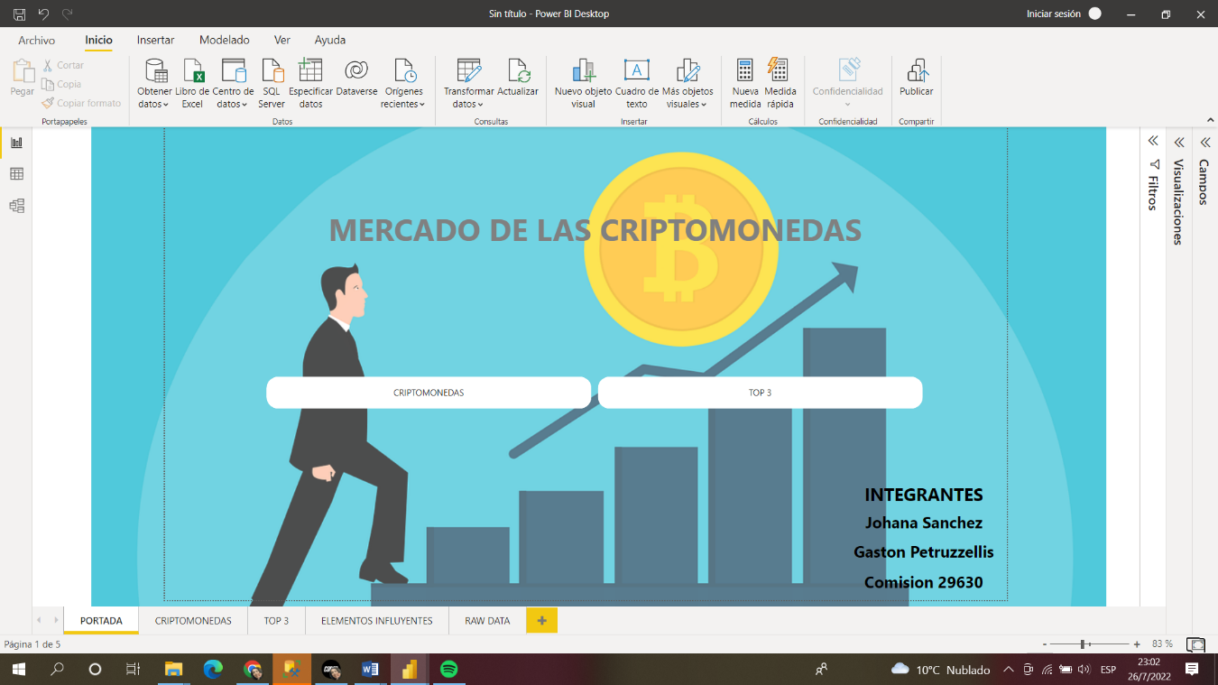

### Criptomonedas

En los extremos superior se incluyeron 3 segmentadores, nombre de moneda, la posición en el ranking y la fecha.

También 2 tarjetas, una me da el total de monedas de la base de datos y otra el valor máximo de la moneda al momento de cierre del dia cambiario.

Los gráficos que se muestran en la pestaña son:

* Un treemap que muestra las monedas según el ranking.
* Un gráfico de embudo donde se muestra las 10 monedas con valor de cierre más alta.
* Un medidor que me dará según la moneda seleccionada el valor mínimo, el máximo y el valor al que cerro el día cambiario.
* Un gráfico de barras según el año donde se puede comparar el valor de la moneda.

Con esta pestaña se pretende ver en forma general cada moneda, como fue su evolución en durante el periodo analizado del datasets.

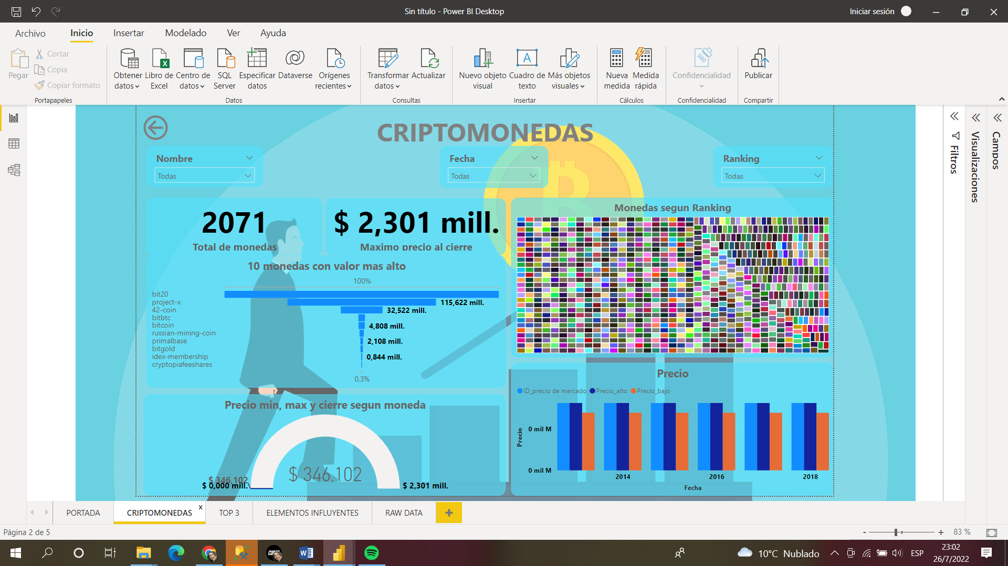

### Top 3

En la parte superior se encuentra un navegador de marcadores que solo contiene a las 3 primeras monedas más importantes. También contiene 2 segmentadores, uno de fecha y otro de monedas.

En el costado derecho vemos 4 tarjetas, 2 de medidas central mediana y moda, y 2 que nos dan valores como el máximo y el mínimo valor que tomo la moneda ese día. Esto son datos que nos ayudan a ver como es la demanda y oferta de la moneda durante un día cambiario.

Los gráficos que incluimos son:

* Un gráfico de línea del precio de cierre según el año, se habilito la detección de anomalías lo que nos permite ver que lo que realmente sucedió con lo que la tendencia marcaba.
* Un gráfico de áreas apiladas de la variación mes a mes durante todo el periodo analizado.
* Un medidor que me dará según la moneda seleccionada el valor mínimo, el máximo y el valor al que cerro el día cambiario.

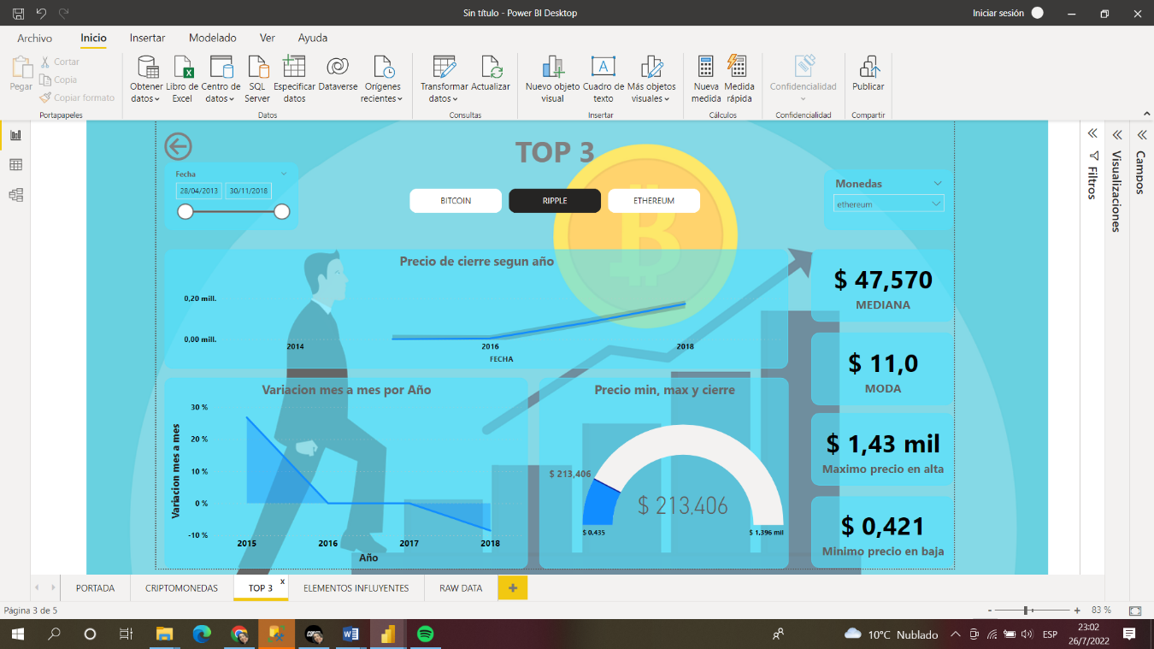

### Elementos influyentes:

Para el análisis de los elementos influyentes usamos el precio de cierre, el precio alto y el precio bajo que alcanza la moneda en el día cambiario.

Para que el valor de cierre aumente también debe hacerlo el precio alto y el precio bajo. Pero si vemos que el valor de cierre disminuye podemos decir que también lo hará el valor alto y el valor bajo.

Observando esto podemos predecir cómo será el valor o en que rango de valores puede llegar a cerrar la moneda en el día cambiario.

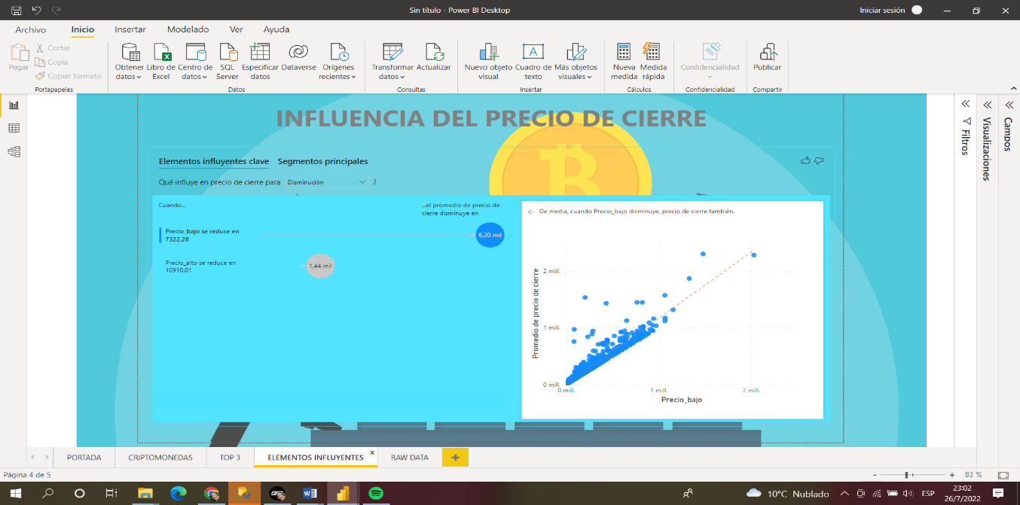

### Raw data.

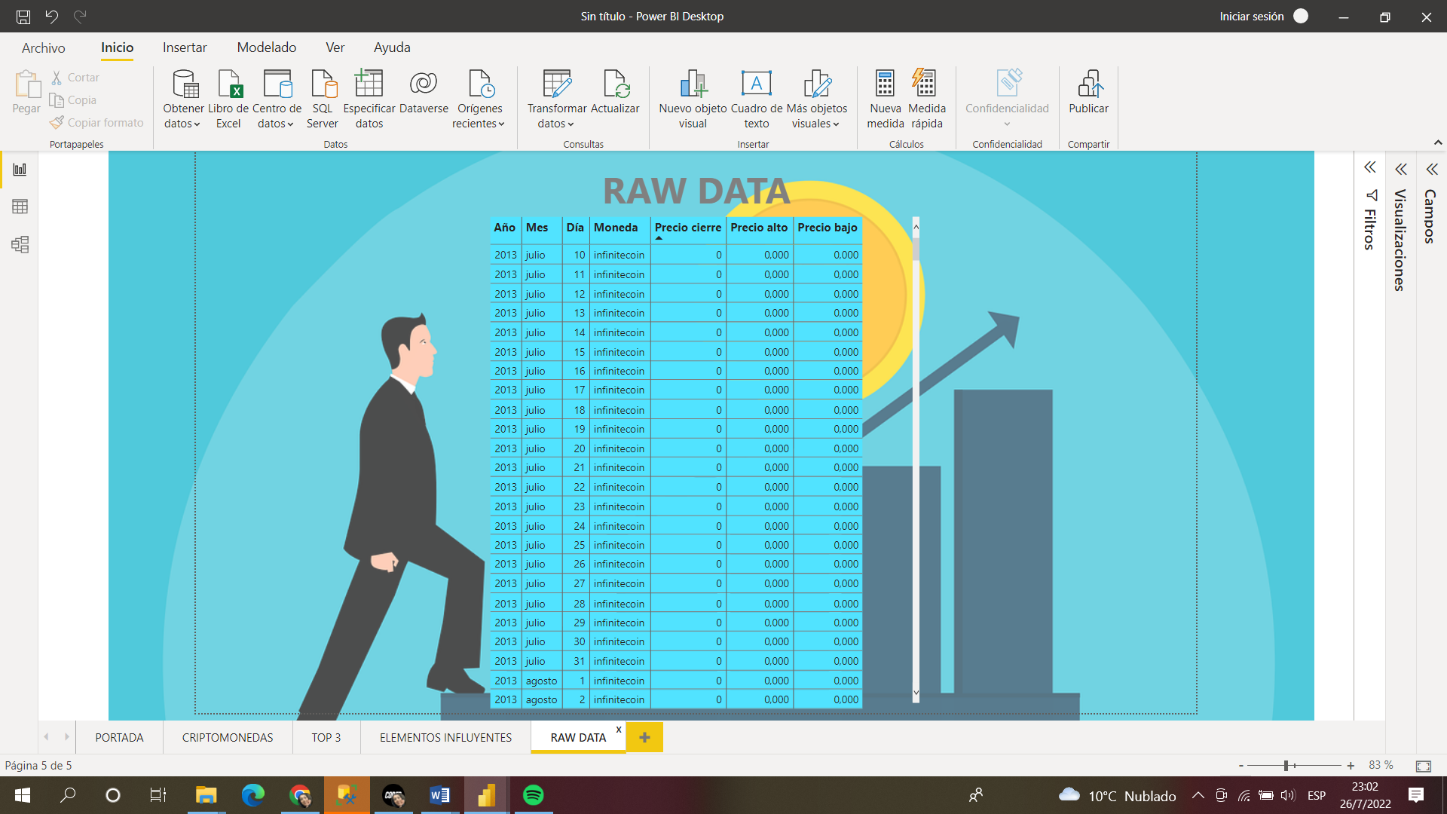 Tabla que contiene los siguientes datos: fecha, nombre, valor de cierre, valor alto y valor baj

# Conclusiones

A través de la base de datos se pudo saber en qué posición del ranking se encontraban las monedas. Pero observando los datos y visualizándolos podemos concluir que el bitcoin cerró con un valor mayor a 2.6 millones, luego el ripple con 230 mil y por último el ethereum con un valor de 170 mil.

El valor del ranking se ve influencia por el volumen de venta y la velocidad de compra, pero fueron datos que eliminamos de la tabla ya que no sabíamos cuál era su importancia. Sería conveniente mantener estos datos ya que nos podría permitir ver la variación de volumen en el tiempo, además de otros datos que nos ayudarían a comprender mejor como se mueve el mercado de las criptomonedas.

# Futuras líneas

La base de datos correspondía al periodo 2013/2018 es por ello que podríamos considerar oportuno actualizarla al día de la fecha. Esto nos permitiría observar a la actualidad que moneda tiene mayor demanda y oferta en el mercado y poder predecir cuál es inversión adecuada. Siendo muy útil este dato para aquel inversionista.

Manteniendo actualizada la base de datos se puede observar si, a nivel nacional, la subo del dólar blue afecta o no en la compra/venta de criptomonedas y predecir que se debería realizar en esos momentos.

También, ver si al día de la fecha se han creado nuevas monedas, ya que hubo un boom de los activos digitales.

# Link

En el siguiente link será dirigido hacia google drive donde podrá encontrar el tablero de Power Bi correspondiente a este informe.

https://drive.google.com/drive/folders/1XBwg0EJTVH6S2I9EvZdTDyg8y5uga0JN?usp=sharing